|  |  |  |  |  |  |  |  |  |  |  |  |  |
| --- | --- | --- | --- | --- | --- | --- | --- | --- | --- | --- | --- | --- |
|  | | | | | **ENUNCIADO DE AVALIAÇÃO** | | | | | Modelo  PED.002.02 | | |
| Curso | **Engenaria Topográfica** | | | | | | | Ano lectivo | | | | 2011/2012 |
| Unidade Curricular | | **Programação** | | | | | | | | | | |
| Ano | **1** | | Semestre | 1 | | Data entrega | 04-11-2011 | | Duração | |  | |
| **TRABALHO INDIVIDUAL (10%) - TEMAS** | | | | | | | | | | | | |

Em elaboração! 03-10-2012 13:02:11

**Índice**

1. Ângulos 3

1.1 Altura de uma árvore 3

1.2 Largura de um rio 3

1.3 Razões trigonométricas 3

1.4 Razões trigonométricas 4

1.5 Altura de um edifício 4

1.6 Altura de uma montanha 5

2. Estudo da recta 2D 5

2.1 Exercícios sobre equações de recta 6

2.2 Paralelismo de Rectas em R3 6

2.3 Perpendicularidade de Rectas em R3 7

3. Planos 7

3.1 Paralelismo de planos 7

3.2 Perpendicularidade de planos 7

3.3 Paralelismo entre um plano e uma recta 7

3.4 Perpendicularidade entre um plano e uma recta 8

4. Números complexos 8

5. Matrizes 8

5.1 Soma 8

5.2 Multiplicação 8

6. Coordenadas GPS 8

7. Derivadas de polinómios 8

8. Sistemas de coordenadas 8

8.1 Coordenadas rectangulares 8

8.2 Exercícios 9

9. VECTORES 9

9.1 Operações com vectores no espaço 3d 9

9.2 Características entre vectores no plano 2d 10

9.3 Produto interno de vectores no espaço 2d 10

9.4 Perpendicularidade de vectores no espaço 3d 10

10. Polígonos regulares 10

10.1 Centro de um polígono 10

10.2 Área de um polígono 11

10.3 Vértices de um polígono 11

11. Coordenadas cilíndricas 11

11.1 Exercícios 11

12. Coordenadas esféricas 12

12.1 Exercícios 12

Referências Web 12

# Ângulos

## Altura de uma árvore

A uma certa hora do dia, uma estaca com 0,5 m de altura produz uma sombra de 0,325 m. Qual a altura de uma árvore cuja sombra, à mesma hora e no mesmo local, mede 1,3 m?

Elabore um algoritmo que permita calcular a altura de árvores com base na sua sombra, uma estaca e a sombra desta. A Figura 1, ilustra um modelo para o efeito.

Figura 1 – Esquema de um modelo para calcular altura de árvores.

## Largura de um rio

Como se mede a largura de um rio? Muito simples! Com um transferidor, uma corda, como está ilustrado na Figura 2.

Do ponto A, escolhe-se um objecto C (uma árvore por exemplo) na margem oposta. Do ponto A estica-se uma corda e determina-se o ponto B, de modo que, AB seja perpendicular a AC e anota-se a distância entre A e B. A partir de B marca-se a direcção entre B e C utilizando para isso um transferidor e um pau (ou tubo).

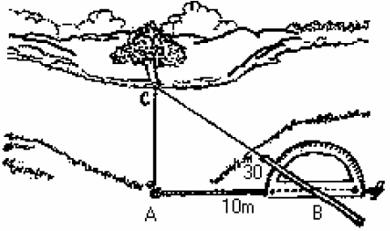

Figura 2 – Esquema de um modelo para calcular a largura de um rio.

Elabore um algoritmo que permita calcular a largura de rios com base utilizando uma corda, um tubo e um transferidor.

## Razões trigonométricas

Elabore um algoritmo que permita calcular as razões trigonométricas, o ângulo α e o quadrante com base nas coordenadas de um ponto ***P***. A Figura 3, ilustra as razões trigonométricas do primeiro quadrante e os sinais das mesmas nos quatro quadrantes.

|  |  |
| --- | --- |
|  |  |

Figura 3 – Razões trigonométricas e sinais por quadrante.

## Razões trigonométricas

Elabore um algoritmo que permita calcular os valores das coordenas (***x, y***) dos pontos sobre a circunferência com base nas coordenadas do centro e o número de sectores.

|  |  |
| --- | --- |
|  |  |

Figura 4 – Exemplos de circunferências divididas em 8 e 12 sectores.

## Altura de um edifício

A Figura 5, representa o "Edifício dos Descobrimentos" em Lisboa. Foi necessário medir a sua altura. Para isso utilizou-se um aparelho - teodolitos que permite calcular amplitudes de ângulos. Registaram-se as medidas seguintes, conforme o esquema da figura:

* α = 2o e β = 39o
* a distância do Padrão P ao aparelho T é igual a 60m.

Qual é a altura aproximada do Padrão?

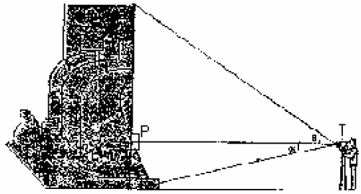

Figura 5 – Esquema de um modelo para calcular a altura do Edifício dos Descobrimentos, em Lisboa.

Elabore um algoritmo que permita calcular a altura de edifícios com base num aparelho – teodolitos utilizado para medir a amplitude de dois ângulos e uma fita métrica para medir a distância entre o edifício e o aparelho teodolitos.

## Altura de uma montanha

Se quisermos fazer uma representação topográfica de uma montanha, precisamos de conhecer a sua altura. Geralmente o levantamento topográfico, de uma determinada superfície, é condicionado pelo relevo. Sabendo que, a distância entre os dois pontos de observação do cume da montanha é igual a 64m.

Determina a altura (h) da montanha.

Figura 6 – Esquema de um modelo para calcular a altura de uma montanha.

# Estudo da recta 2D

A equação da recta pode ser representadas por várias equações:

1. Equação Reduzida.
2. Equação Vectorial.
3. Equações Paramétricas.
4. Equações Cartesianas.
5. Equação Geral.

Uma recta pode ser definida com base em diversos dados:

1. Passa por um ponto ***R***e tem a direção****;
2. Passa por dois pontos ***P*** e ***Q***;
3. Passa por um ***A*** e é paralela a um segmento de recta ;
4. Intersecta o eixo dos ***XX*** em na abcissa ***a*** e o eixo dos ***YY*** na ordenada ***b***;
5. Passa por um ponto ***C*** e tem ordenada na origem ***a***;
6. Contém o ponto ***P*** e tem declive ***m***;

|  |
| --- |
|  |

Figura 7 – Estudo da recta. Equação vectorial, equações paramétricas e

## Exercícios sobre equações de recta

Escolha uma equação (1 a 5) e os dados para definir uma recta (1 a 6), determine os seguintes elementos:

1. a equação da recta;
2. ordenada na origem;
3. abcissa na origem;

Por exemplo: recta 1, dados 2. O enunciado para este problema é:

Com base em nas coordenadas de "dois pontos P e Q" elabore um algoritmo que permita calcular os seguintes elementos:

1. equação Reduzida da recta;
2. ordenada na origem;
3. abcissa na origem;

## Paralelismo de Rectas em R3

Duas rectas são paralelas se os seus os vectores directores são colineares e são perpendiculares se os seus vectores directores são perpendiculares. Elabore um algoritmo que determine se duas rectas são paralelas.

## Perpendicularidade de Rectas em R3

Duas rectas são paralelas se os seus os vectores directores são colineares e são perpendiculares se os seus vectores directores são perpendiculares. Elabore um algoritmo que determine se duas rectas são perpendiculares.

# Planos

As equações dos planos da Figura 8, são dados pelas seguintes equações:

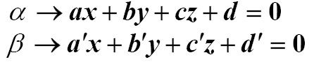

|  |  |
| --- | --- |
|  |  |

Figura 8 – Planos paralelos (esquerda) e planos perpendiculares (direita).

## Paralelismo de planos

Dois planos são paralelos os vectores perpendiculares aos planos são colineares. Elabore um algoritmo que determine se dois planos são paralelas.

## Perpendicularidade de planos

Dois planos são paralelos os vectores perpendiculares aos planos são colineares. Elabore um algoritmo que determine se dois planos são paralelas.

## Paralelismo entre um plano e uma recta

Se uma recta é paralela a um plano, é perpendicular ao vector perpendicular ao plano. Elabore um algoritmo que determine se um plano e uma recta são paralelos.

## Perpendicularidade entre um plano e uma recta

Se uma recta é perpendicular a um plano, é paralela ao vector perpendicular ao plano. Elabore um algoritmo que determine se um plano e uma recta são perpendiculares.

# Números complexos

Elabore um algoritmo que dados dois números complexos permita efectuar a sua soma, diferença, produto e divisão.

# Matrizes

## Soma

Elabore um algoritmo quer permita somar três matrizes.

## Multiplicação

Elabore um algoritmo quer permita multiplicar duas matrizes.

# Coordenadas GPS

# Derivadas de polinómios

Um polinómio (função polinomial) com coeficientes reais na variável ***x*** é uma função matemática f:Rhttp://pessoal.sercomtel.com.br/matematica/medio/polinom/zz_to.gifR definida por:

p(x) = ao + a1***x*** + a2***x***² + a3***x***³ +...+ an***x***n.

Elabore um algoritmo quer permita calcular a derivada de polinómios na sua forma canónica.

# Sistemas de coordenadas

## Coordenadas rectangulares

Um sistema de coordenadas tridimensionais pode ser obtido através desta estrutura de três eixos que se interceptam em um único ponto, ao qual chamamos de origem e que também marca uma distinção angular entre os eixos, fazendo com que cada um seja recto em relação aos vizinhos. Nos sentidos positivos coloca-se uma seta para indicar a progressão crescente dos valores. Num sistema como este cada eixo recebe o nome associado a variável que é expressa, ou seja, *(x, y, z)*, que representam as três direcções do sistema.

A tripla ordenada no formato, (x, y, z), corresponde a um único ponto no sistema, o qual é encontrado através do reflexo dos valores nos eixos, da seguinte forma:

Se desejarmos encontrar o ponto (3, 0, 5) na Figura 9, localizamos o valor 3 no eixo ***x***, depois o zero no eixo ***y***, estes dois valores determinam uma linha sobre o eixo ***x*** e ***y***, depois localizamos o valor 5 no eixo ***z*** e traçamos uma sub-recta paralela à linha que encontramos anteriormente, nesta altura, no lado oposto ao eixo na direção da sub-retca está o ponto.

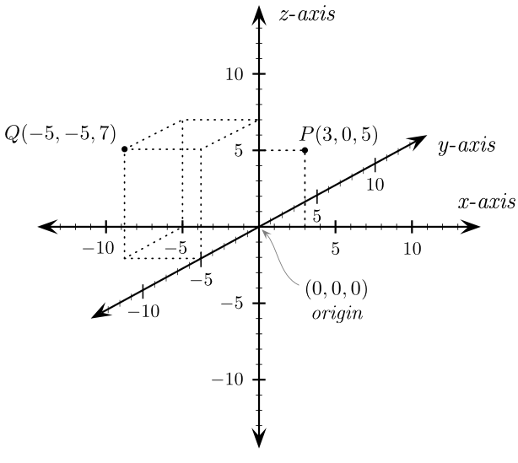

Figura 9 – Exemplo de pontos em coordenadas rectangulares.

## Exercícios

Converter as coordenadas de um ponto para coordenadas cilíndricas e coordenadas polares.

Calcular a distância entre três pontos;

Calcular o volume de uma esfera definida por um ponto e o comprimento do raio.

Calcular o volume de uma elipse definida por um ponto pelos comprimentos dos seus eixos.

Calcular o volume do paralelepípedo definidos por três pontos;

# VECTORES

## Operações com vectores no espaço 3d

Elabore um algoritmo que dados dois vectores permita calcular a sua soma, diferença, produto interno e produto por um escalar.

## Características entre vectores no plano 2d

Elabore um algoritmo que permita determinar se dois vectores são colineares, paralelos, perpendiculares ou nenhuma das anteriores.

## Produto interno de vectores no espaço 2d

Elabore um algoritmo que permita calcular o produto interno de dois vectores e o ângulo entre os mesmos.

## Perpendicularidade de vectores no espaço 3d

Elabore um algoritmo que permita verificar se dois vectores são perpendiculares baseando-se no seu produto interno como condição de perpendicularidade.

# Polígonos regulares

Um polígono é uma figura plana limitada por segmentos de recta, chamados lados dos polígonos onde cada segmento de recta, intersecta exactamente dois outros extremos; se os lados forem todos iguais e os ângulos internos também, o polígono diz-se regular. Na Figura 10, está desenhado um polígono hexagonal.



Figura 10 – Exemplo de um hexágono.

## Centro de um polígono

Elabore um algoritmo que permita calcular as coordenadas do centro de um polígono sabendo as coordenadas de dois pontos consecutivos e o número de lados.

## Área de um polígono

Elabore um algoritmo que permita calcular a área de um polígono sabendo as coordenadas de dois pontos consecutivos e o número de lados.

## Vértices de um polígono

Elabore um algoritmo que permita calcular as coordenadas dos vértices de um polígono sabendo as coordenadas de dois pontos consecutivos e o número de lados.

# Coordenadas cilíndricas

Este sistema foi concebido a partir da definição das coordenadas polares, em segunda instância, pode-se pensar nele como uma evolução do modelo polar adaptado para o espaço tridimensional.

Basicamente o sistema é composto por um subsistema polar na base de um cilindro circular, as coordenadas são: 

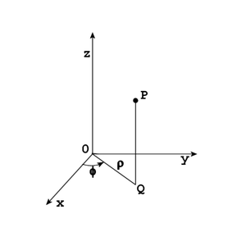

Figura 11 – Exemplo de um ponto em coordenadas cilíndricas.

## Exercícios

Converter as coordenadas de um ponto para coordenadas rectangulares e coordenadas polares.

Calcular a distância entre três pontos;

Calcular o volume de uma esfera definida por um ponto e o comprimento do raio.

Calcular o volume de uma elipse definida por um ponto pelos comprimentos dos seus eixos.

Calcular o volume do paralelepípedo definidos por três pontos;

# Coordenadas esféricas

O sistema representa a coordenada através do raio esférico da membrana que virtualmente conteria o ponto no espaço e de dois ângulos, suficientes para identificar a posição do mesmo em relação aos eixos principais. As coordenadas são compostas pela tripla ordenada:  .

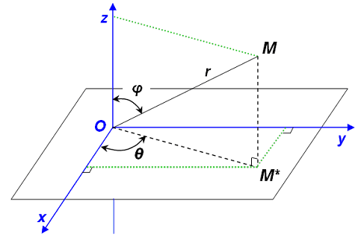

Figura 12 – Exemplo de um ponto em coordenadas esféricas.

## Exercícios

Converter as coordenadas de um ponto para coordenadas cilíndricas e coordenadas polares.

Calcular a distância entre três pontos;

Calcular o volume de uma esfera definida por um ponto e o comprimento do raio.

Calcular o volume de uma elipse definida por um ponto pelos comprimentos dos seus eixos.

Calcular o volume do paralelepípedo definidos por três pontos;

# Referências Web

1. <http://pt.wikibooks.org/wiki/>
2. <http://www.esas.pt/dm/FICHAS/>
3. <http://www.ipg.pt/user/~mateb1.eseg/doc/Classificação%20de%20polígonos.pdf>